

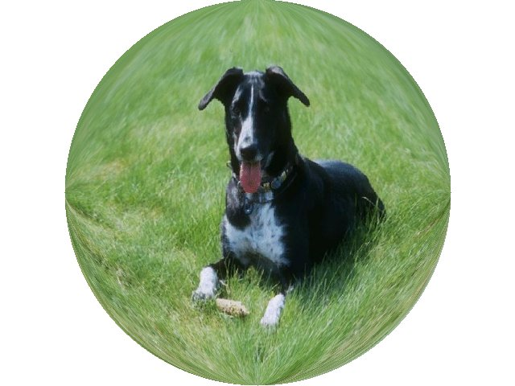

Sistemul nervos este reprezentat de o serie de organe, care prin funcţiile lor, îndeplinesc rolul de coordonator al aparatelor şi sistemelor care intră în alcătuirea organismului, pe de o parte, iar pe de altă parte stabilesc relaţii cu mediul înconjurător.
În coordonarea funcţiei metabolice, alături de sistemul nervos participă şi complexul endocrin, care acţionează la distanţă prin intermedul hormonilor şi este subordonat sistemului nervos central.
Sistemul nervos poate fi sistematizat în: sistemul central şi periferic; sistemul neuroendocrin şi analizatorii.
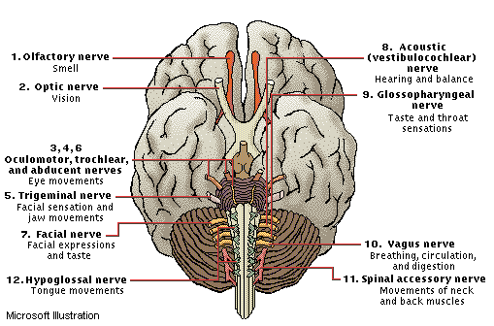
Analizatorii

Analizatorii prezintă în componenţa lor un segment periferic, care constituie organul de recepţie, un segment intermediar de transmisie şi un segment central care prelucrează impulsurile recepţionale de la organul peiferic.
Dintre analizatori, la câine, cei mai dezvoltaţi, sunt analizatorul statoacustic şi cel olfactiv, care îi ajută de altfel în diferitele activităţi pe care le execută. De fapt, suprafaţa mucoasei olfactive este foarte întinsă datorită unor particularităţi structurale ale volutelor etmoidale şi ale cornetului nazal inferior.

Mirosul. Se afirmă că pentru câine, lumea înconjurătoare se compune dintr-un buchet de senzaţii olfactive: mirosul stăpânului, al hranei preferate, al jucăriei personale, etc. Comparativ cu numărul celulelor olfactive la om (circa 5 milioane), la câine acestea ajung la valori de 100 – 200 de milioane. Câinele simte o picătură de sânge chiar dacă este diluată în 5 litri de apă. Câinele simte prin miros modificarea transpiraţiei omului care se teme de această specie. De asemenea, câinele poate urmării cu precizie urma unui om care a trecut chiar cu 24 de ore pe un traseu circulat.
Câinele chiar şi în timpul somnului captează la nivelul nasului semnalele care-l interesează, le transmite sistemului nervos central unde sunt prelucrate, astfel că în momentul trezirii el este în măsură să ştie ce s-a întâmplat în jurul lui în timpul somnului.

Auzul se situează pe locul doi în ierarhia acuităţilor senzoriale şi este mai pronunţat la rasele de câini cu urechi drepte, care au şi avantajul de a-şi putea orienta pavilionul spre direcţia de propagare a sunetelor.
Urechea câinelui percepe sunete cu o frecvenţă de 100,000 vibraţii pe secundă, comparativ cu omul care percepe doar 30,000 vibraţii / secundă.
Raza de acţiune a auzului la câine este foarte mare şi net superioară faţă de cea a omului, de cel puţin 4-6 ori. Deasemenea, câinele poate deosebi cu mare precizie două surse sonore situate la 50 cm distanţă între ele, dacă se găseşte la 5 m faţă de acestea. De asemenea câinele are capacitatea de a localiza cu mare precizie sursa emiţătoare, pe care omul nu o poate sesiza.

Văzul, este la câine doar un mijloc complementar de verificare a senzaţiilor percepute în prealabil de alte simţuri de bază. Comparativ cu omul, capacitatea vizuală a câinelui este mult inferioară. În mod obijnuit, câinele vede bine până la 30-35 metri, slab la 100 metri, iar peste 150 metri aproape că nu vede nimic. S-a demonstrat recent că din paleta cromatică a mediului înconjurător, câinele distinge culorile roşu, galben, verde şi albastru. Unii cercetători au demonstrat că şi câinele poate percepe forma unor corpuri geometrice, putând distinge cercul, pătratul, pentagonul sau hexagonul.
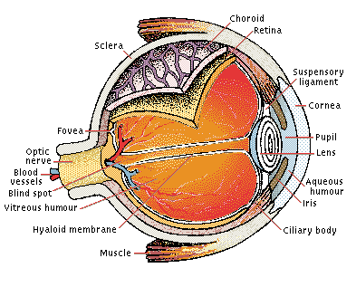
Gustul la câine, la fel ca şi pipăitul este puţin dezvoltat. Se cunosc însă şi cazuri de câini cu o sensibilitate crescută a pielii şi care reacţionează imediat ce venim în contact cu aceasta. Această sensibilitate se pare că este rezultatul unor percepţii proprioceptive.

“Câinele este imaginea naturii şi comoara acesteia, un refugiu al ostenelii noastre, oglinda vigilenţei, podoaba înţelepciunii şi a memoriei, simbolul şi deviza perfectei comportări, animal celebru atât în timp de război cât şi de pace, pe care zeii, împăraţii şi oamenii de rând din orice parte a lumii îi apreciază cel mai mult.”
Platon.
Bibligrafie

Eugenia Chenzbraun – “Comportamentul animalelor”
Ioan Bud – “Totul despre câine”.

